哈尔滨工业大学 计算学部
2024年秋季学期《开源软件开发实践》
Lab4：开源软件开发中的DevOps

学号 | 姓名 | 联系方式
 |  | Email/手机号码

目 录

1 实验要求 1
2 实验内容1 Github Actions DevOps实践 1
3 实验内容2 Jenkins DevOps实践 1
4 小结 1

[文档全部完成之后，请更新上述区域]

实验要求
本次实验训练开源软件开发中的基本 DevOps 操作，具体来说：
⚫ 掌握开源软件开发中的基本 DevOps 流程和工具的使用
⚫ 熟悉利用 Github Actions 进行 DevOps
⚫ 熟悉利用 Jenkins 进行 DevOps

实验内容1 Github Actions DevOps实践
给出项目的目录结构截图，文件管理器或编程IDE的界面均可。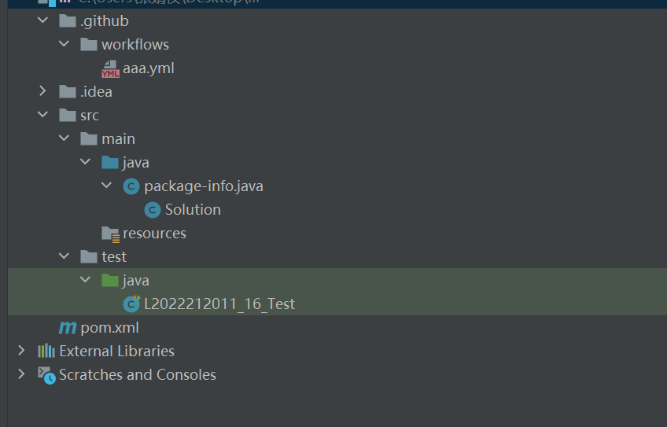 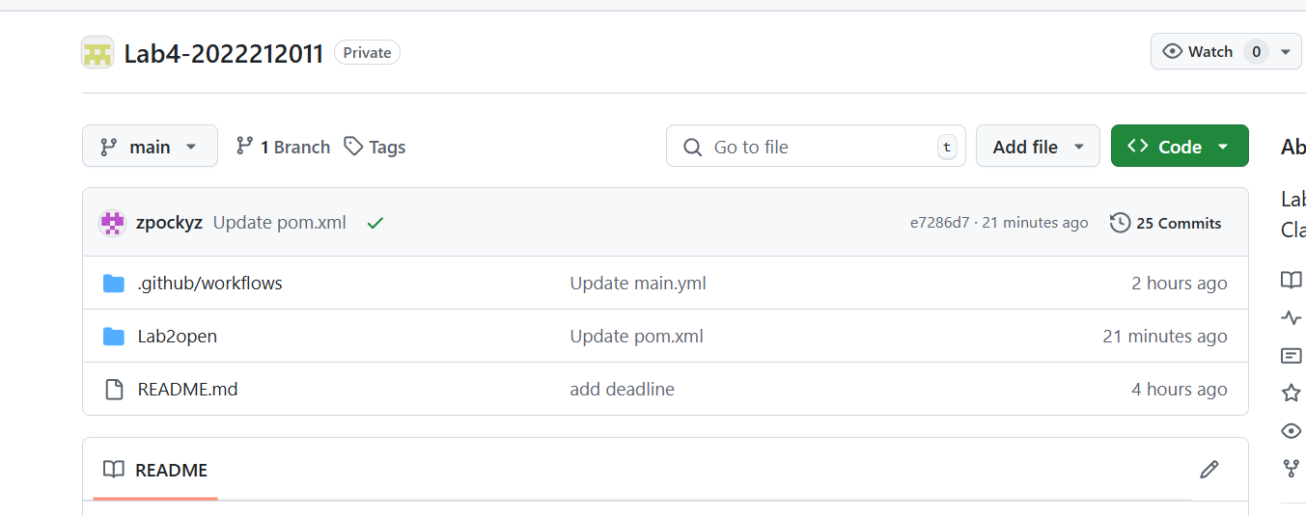

- Github中的Actions的若干界面，包括：执行自动化测试成功界面、执行自动化测试失败界面、执行具体信息等，类似实验指导书中的示例界面，以证明完成了实验。
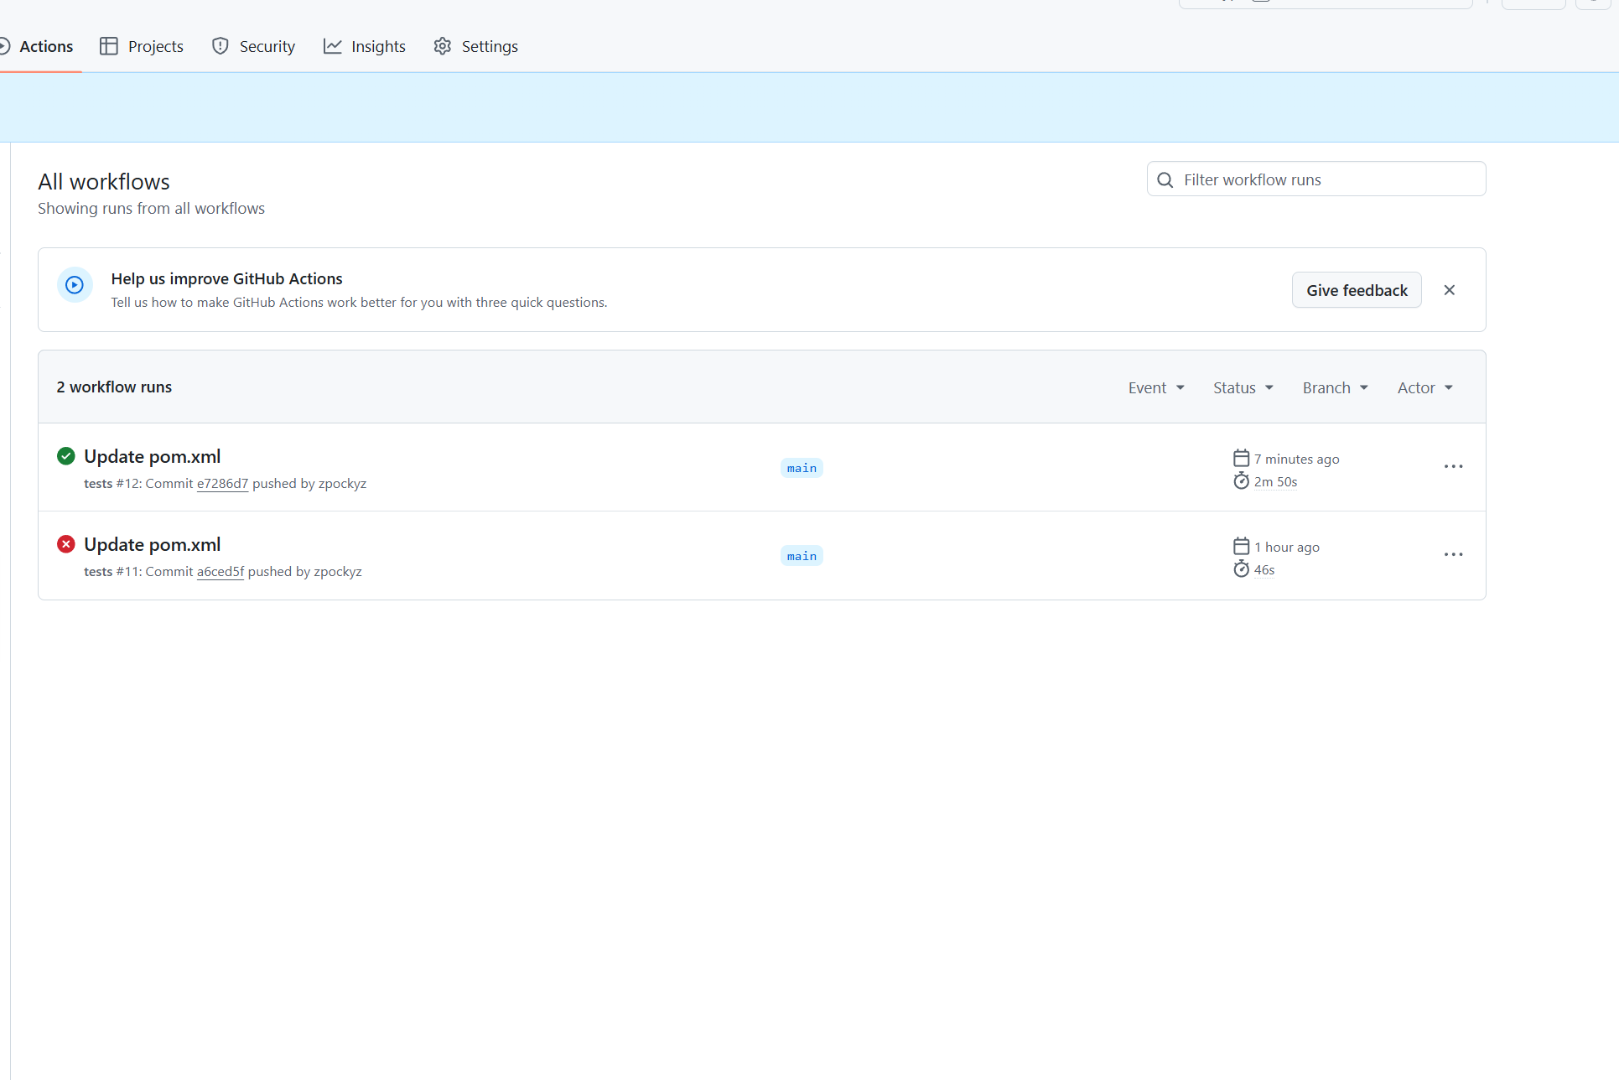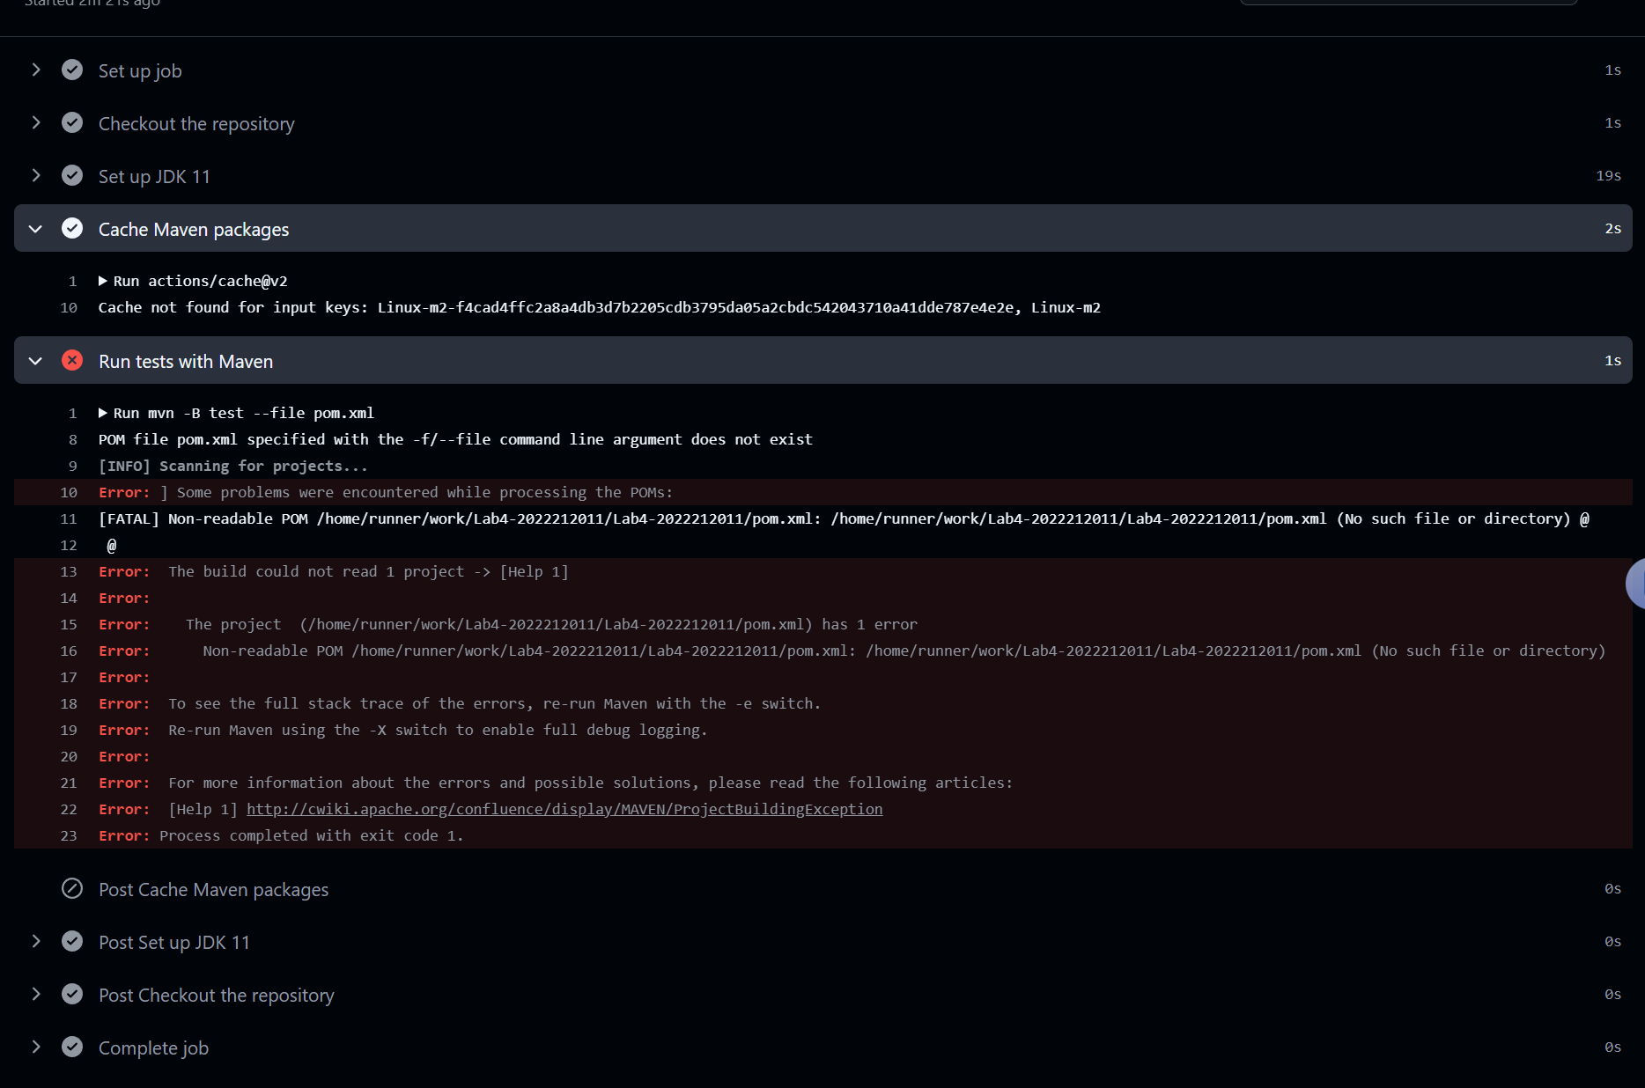
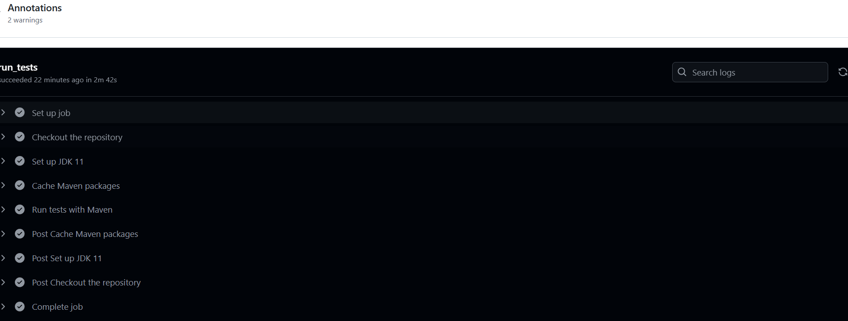

- 给出针对步骤八的YML代码（如果完成了）。

实验内容2 Jenkins DevOps实践
（一）实验开发环境
⚫ 使用 JDK 11
⚫ Git
⚫ Maven
⚫ Github Client:为支持从 cmd 进行 PR 推送，需要下载安装 Github
CLI(https://cli.github.com/)
⚫ Jenkins
Java JDK、Git、Maven 安装与设置，自行上网查询。
（二）Jenkins 安装与配置
在 Jenkins 的官网(https://www.jenkins.io/zh/download/)，根据自己计算机操作
系统的类型下载安装文件，下面的操作以 Windows 版本为例。
安装时，Logon Type 选择 Run Service as Local System 以避免繁琐的额外账
户配置（生产环境中应当额外配置 Jenkins 的权限水平，此实验略），Port Number
默认为 8080，输入 JAVA_HOME 地址。
安装完成后即可通过所选端口访问 Jenkins 服务，默认为 http://localhost:8080/。
跟随系统提示，复制初始密码，解锁 Jenkins（这一步可能需要勾选“文件浏开源软件开发实践实验手册
Lab4 开源软件开发中的 DevOps
6
览器”=>查看=>显示=>隐藏的项目，才能看到 ProgramData 文件夹）；选择安装
推荐的插件（其中包括 Github plugin 等对实验内容有帮助的插件）；创建非管理

员账号（之后的操作将在非管理员账号上执行）。 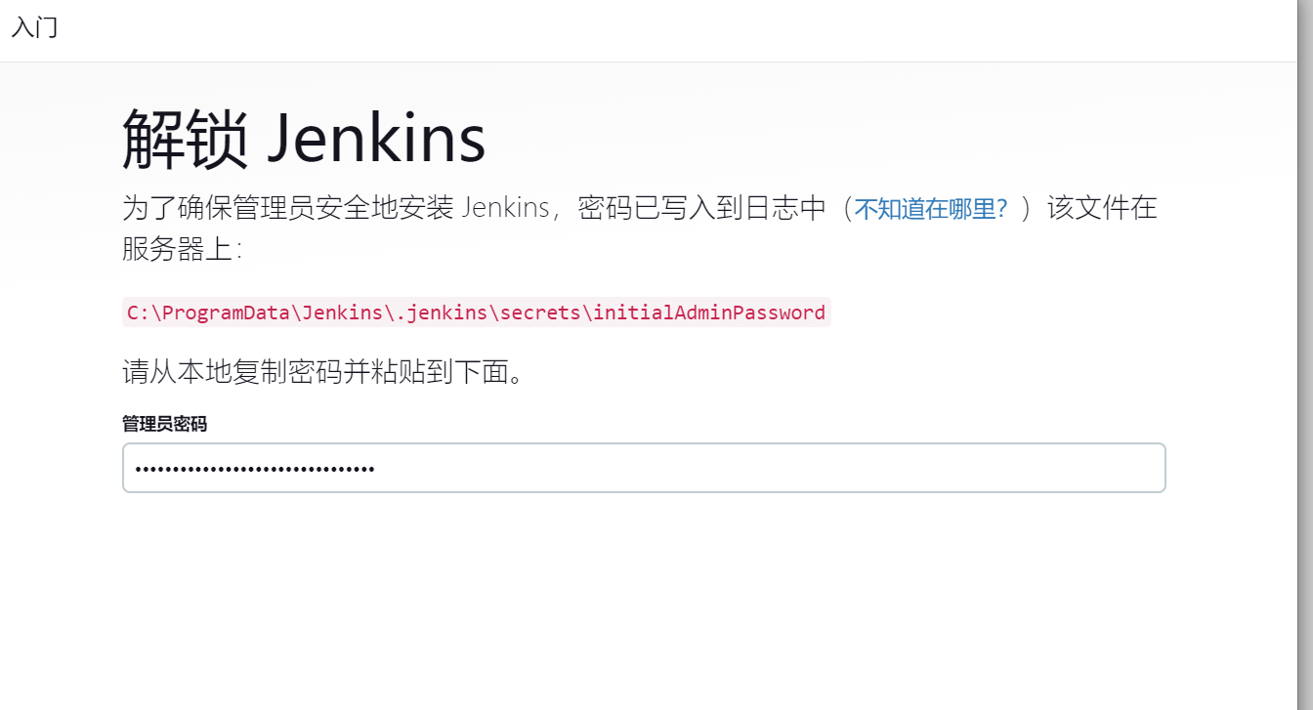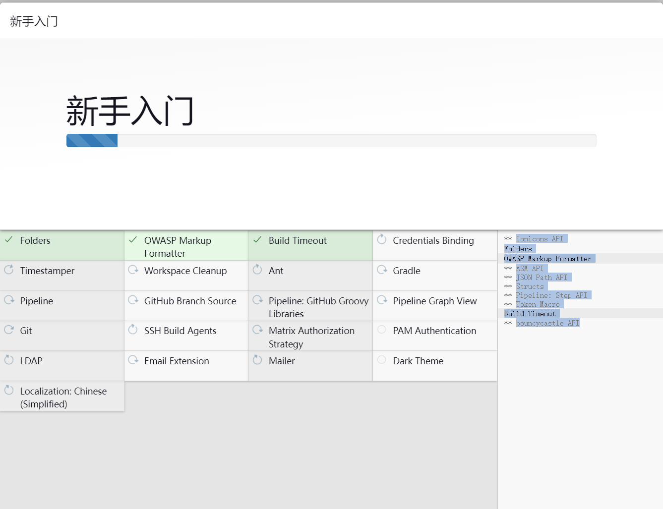
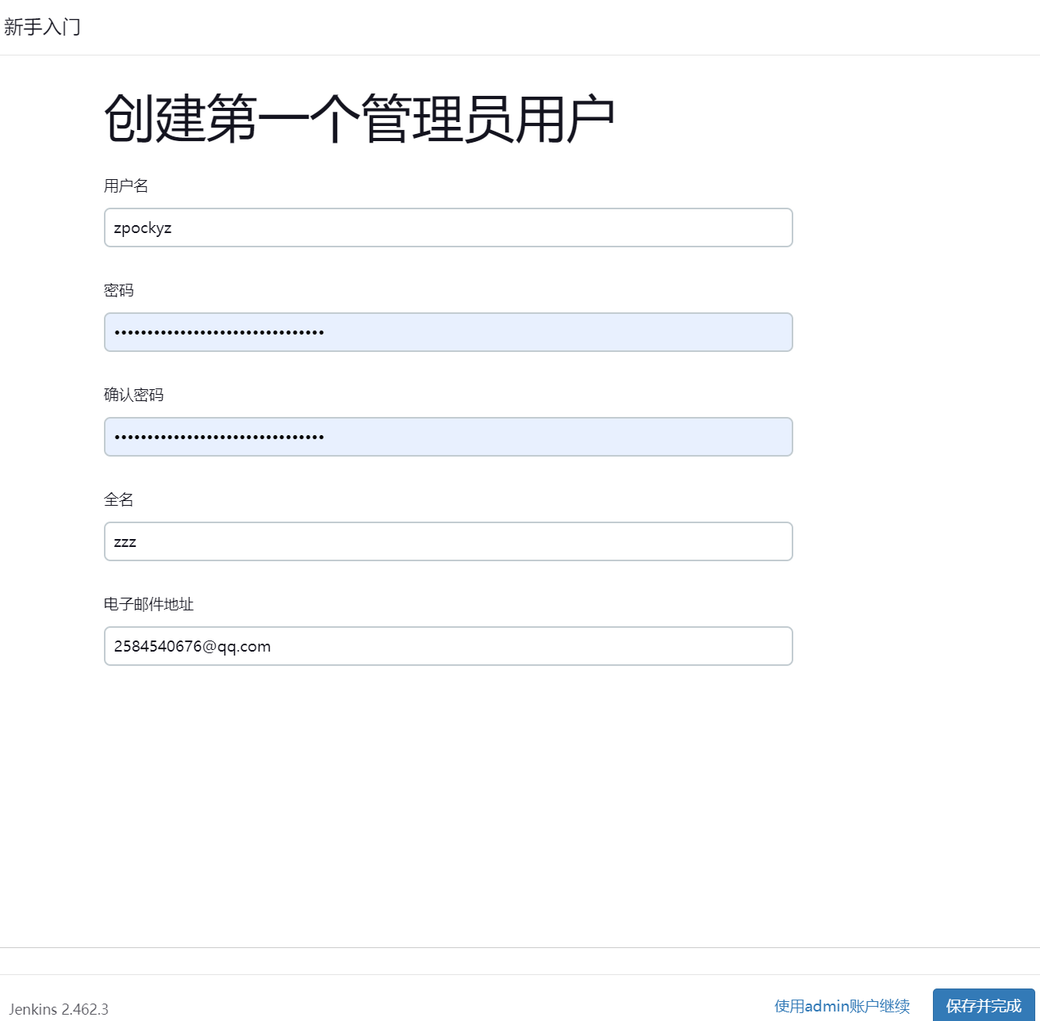

（三）Github CLI 注意事项
为了能够提交 PR，需要向 Github 认证自己，需要申请一个 Access Token。
a) 点击 Github 头像
b) 点击侧边栏的 settings
c) 点击左侧最下边的 Developer settings
d) 点击 Personal access token，选择 Token(classic)
e) Generate new token，勾选 repo、勾选 admin:org，Generate Token 并记下
token。
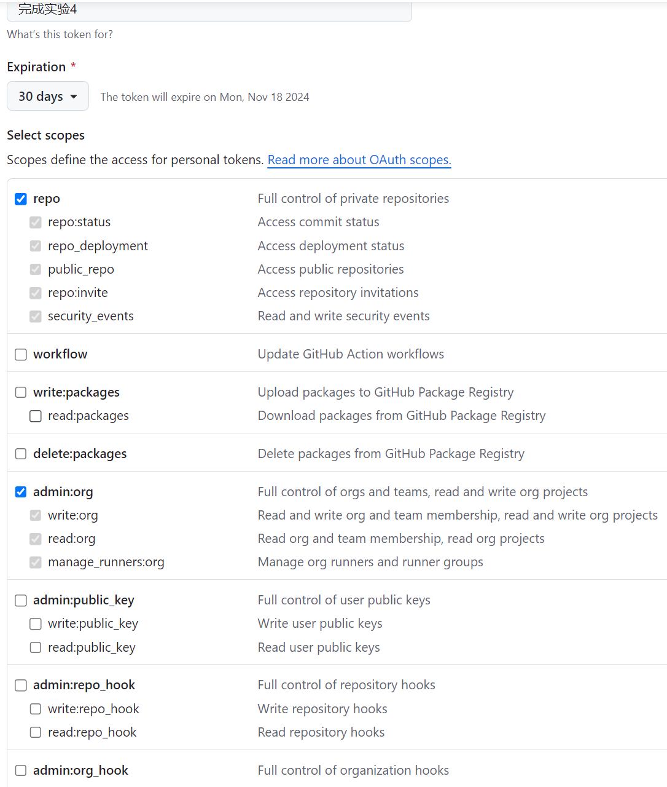
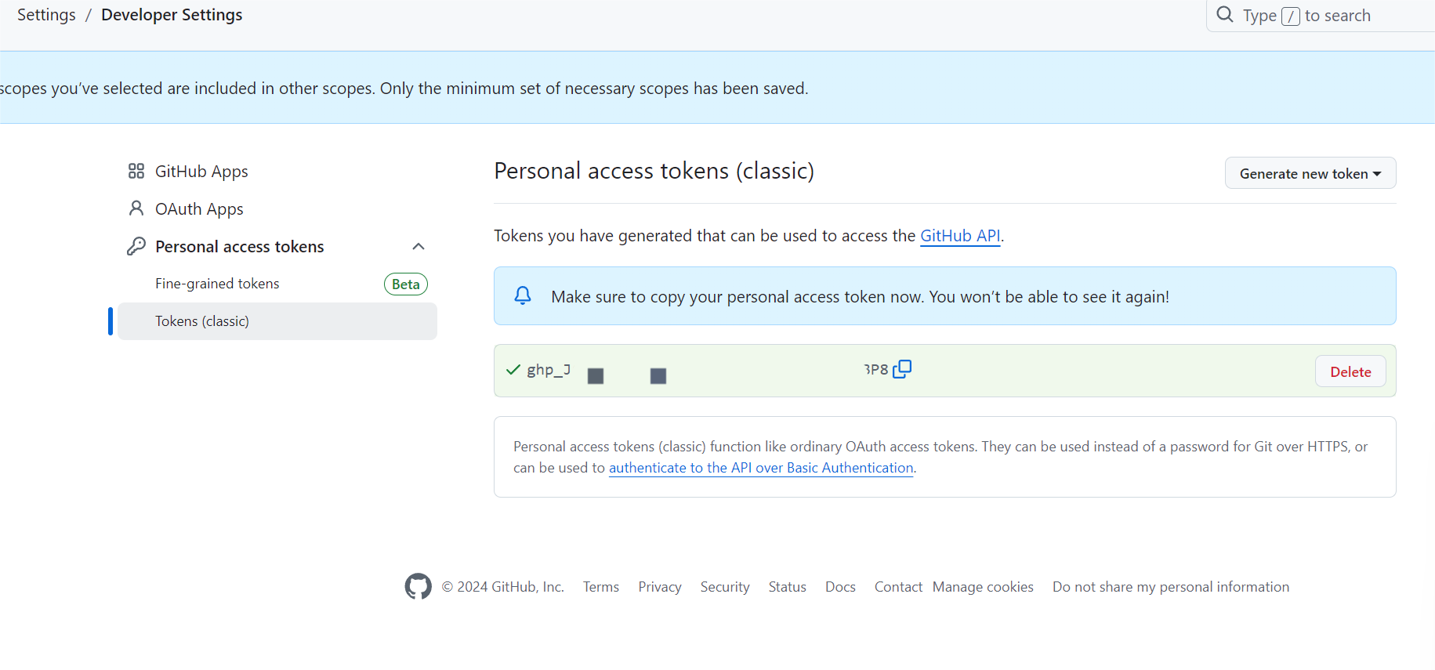
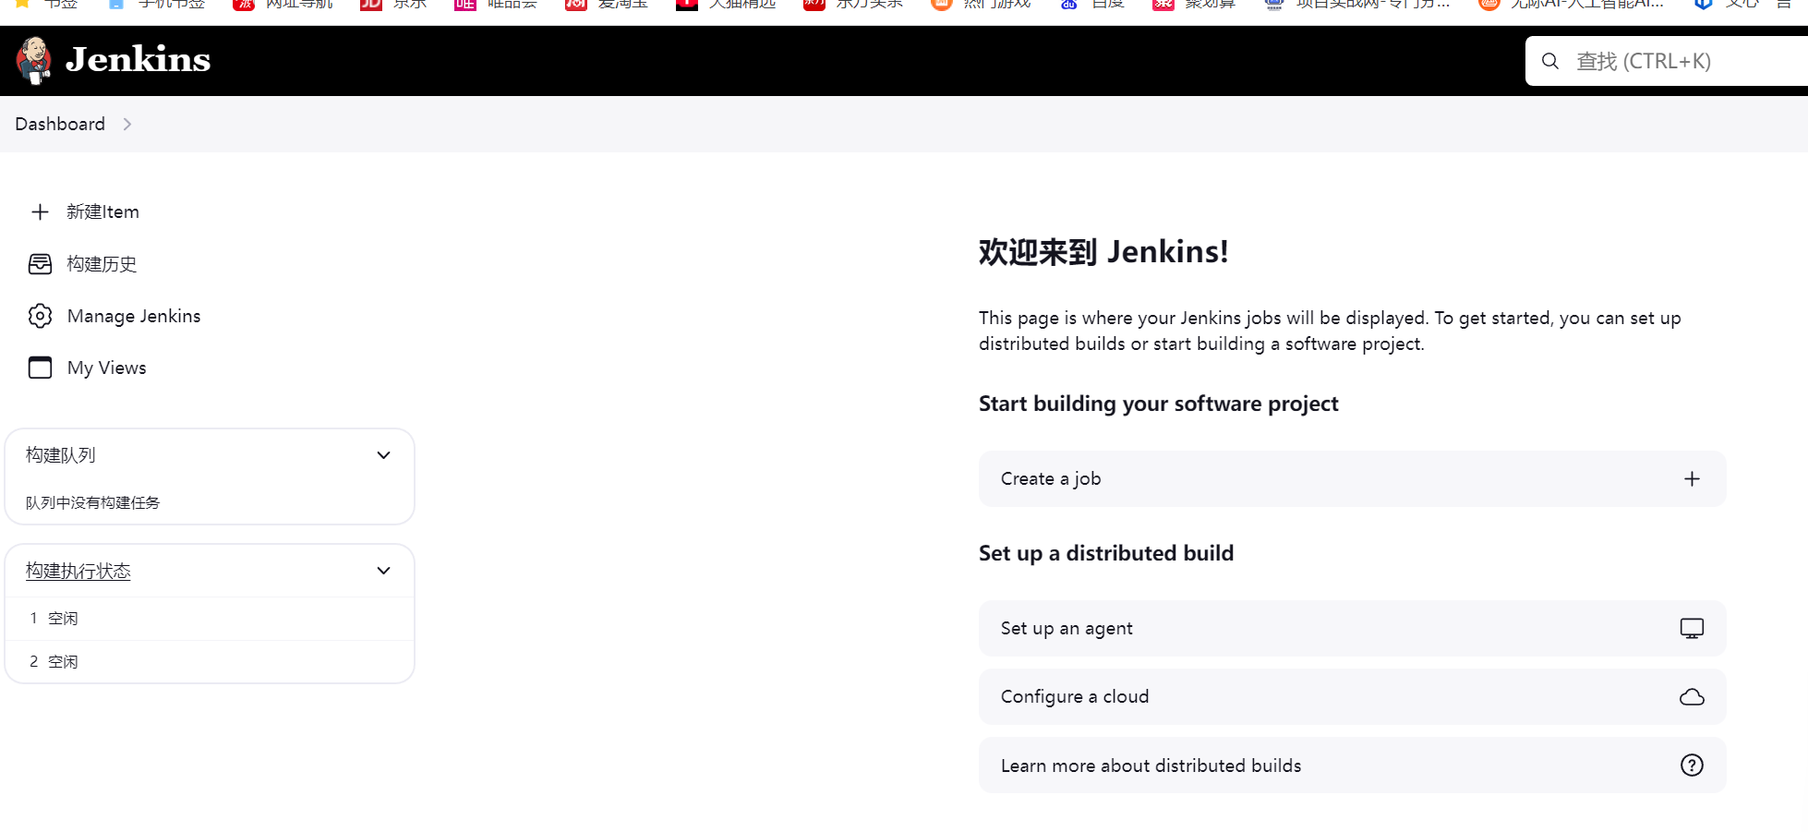（四）测试用 github 仓库
同 2.1 使用同一个即可。
（五）本地创建 maven 项目并提交
同 2.1 中一致。
（六）构建 DevOps workflow
点击新建 Item 以创建新的构建流程，任务类型选择 Freestyle Project。
1. General 部分：该部分是对任务的描述以及一些涉及并发构建、构建结果
处理、参数配置的内容，本次实验不涉及该部分内容，可自由探索。
2.源码管理：在该部分我们需要对前文设置的 Github 仓库进行访问配置。
此处使用 git@开头的仓库地址，以避免 HTTPS 产生的 443 超时错误。使用
SSH 访问 Github 仓库需要额外的认证凭证，点击“添加”按钮进行配置。
一般使用 SSH Username 与私钥作为凭证，在 Username 处填入 Github 账户
名，Private Key 处粘贴私钥内容（注意：粘贴时要保留第一行中的 BEGIN 和最
后一行中的 END 的相关内容）。
注意：如果遇到 Unknow host 错误，这是由于 Github 服务器对于本机来说是
不可信任引起的，最简单的方法即：Manage Jenkins=>Security，然后关闭 Host 检
查即可。
也可以将 Github 的 host 添加到 know_host 文件中，这部分请自行探索。
指定 Local 项目代码所在的分支，本例中为 dev，实验中可根据具体情况自
行设置。

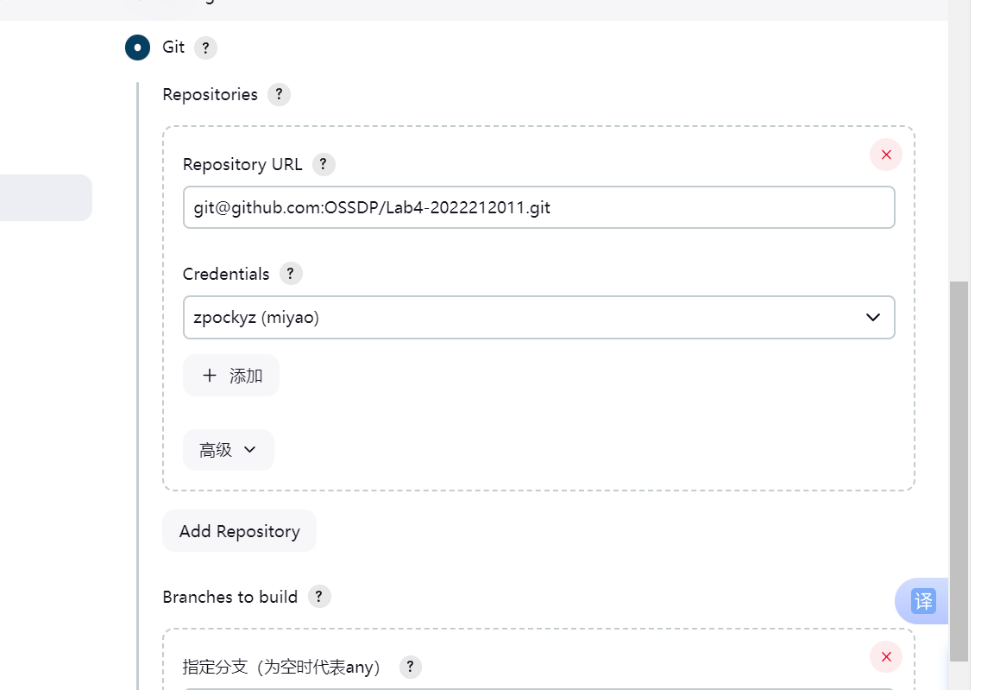

3. 构建触发器
该部分配置如何触发构建流程。
使用 Poll SCM，定时检查仓库是否有更新，进行自动化构建，按照
图中配置，每 3 分钟检查一次仓库（H/3 * * * *， 具体频率可自行设置，注意
“*”号之间用空格分隔），本次实验选用该方案。
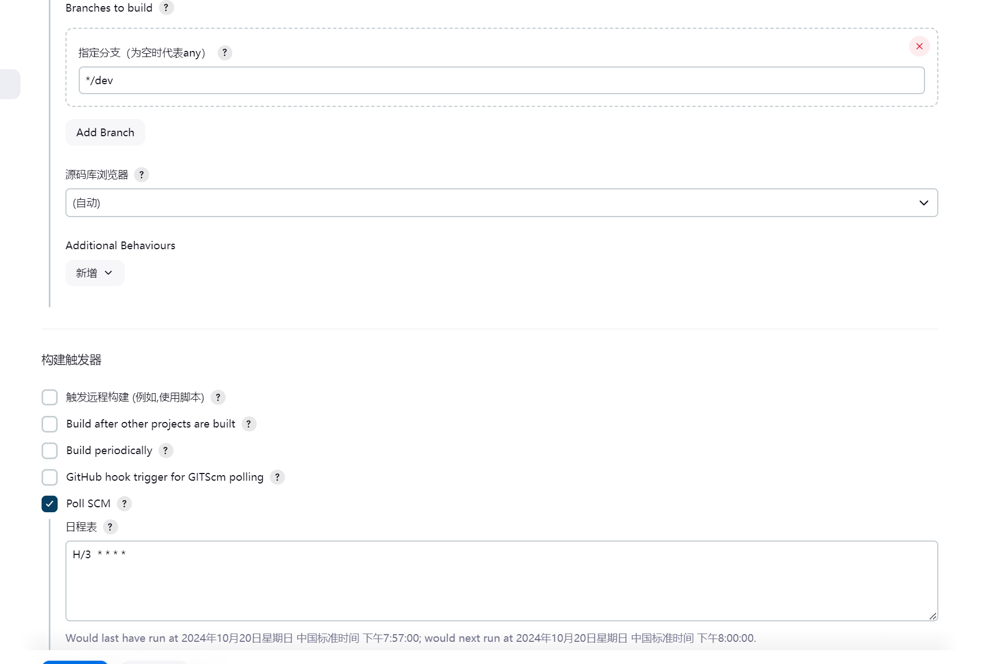

4.构建环境：该部分用于设置构建流程的环境变量，本实验不涉及这部分内
容。
5.构建步骤：这部分将使用 cmd 脚本进行代码的测试与 PR 的提交。
set GH_TOKEN=ghp_XXXXX // 第三步中在 Github 中生成的 token
gh pr create --title "Auto PR from dev-Jenkins to main" --body "This is an auto PR from Jenkins."
--base main --head dev --repo OSSDP/Lab4-XXXX
上述命令中三个变量可以根据具体情况替换：
⚫ main 为将要推送到的目标分支，也就是 project 的主分支
⚫ dev 为 PR 的源分支，也就是个人写代码的分支
⚫ OSSDP/Lab4-XXXX 为 Github 上的指定仓库，前部分为账号名称，后部为仓库 -->

名称，可根据实际情况修改 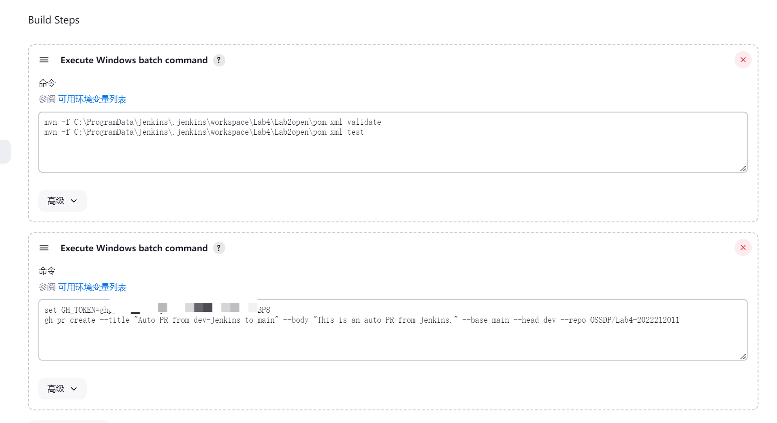
（七）验证实验效果
将项目代码提交到选定的仓库的指定分支，本例中为 dev，等待定时任务进
行构建流程。查看 Jenkins Build 的结果是否成功。
在 Github 上查看仓库的 PR 是否推送成功
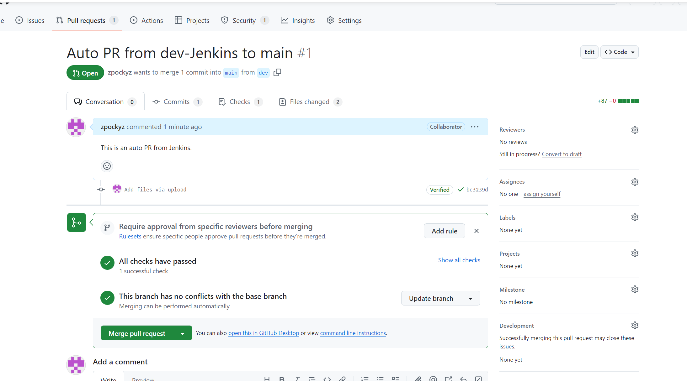
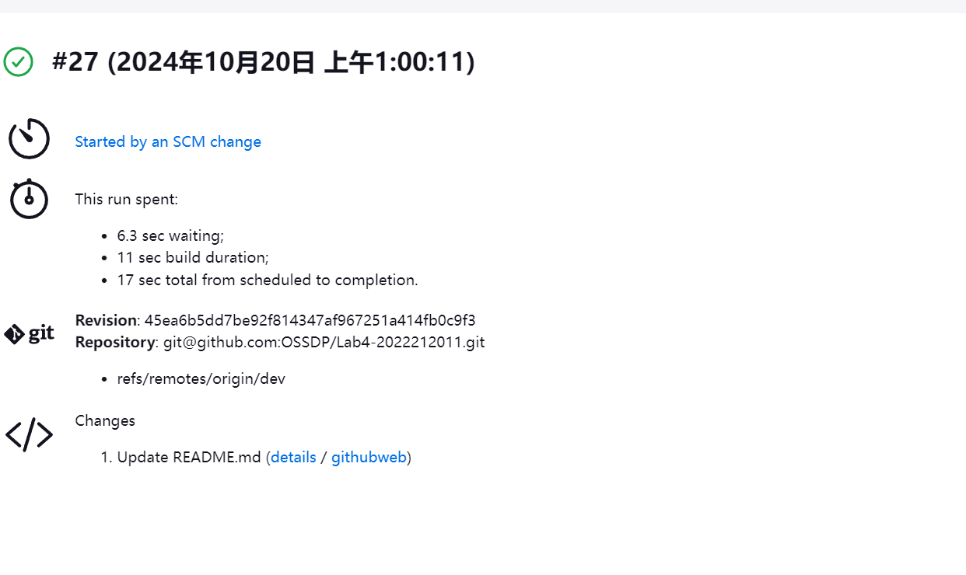

小结
对本次实验过程和结果的思考：
在本次实验中，我深入了解了DevOps在开源软件开发中的应用，并通过实践掌握了Github Actions和Jenkins这两个重要的DevOps工具。实验过程分为两个部分，分别针对Github Actions和Jenkins进行了详细的操作和学习。在Github Actions部分，我通过配置YML文件，成功实现了自动化测试和部署的流程。而在Jenkins部分，我则通过安装和配置Jenkins服务器，创建Freestyle Project，并配置了源码管理、构建触发器和构建步骤，最终实现了自动化构建和提交Pull Request的功能。
在实验过程中，我遇到了一些挑战，比如Jenkins的配置过程中需要处理一些复杂的认证和权限问题，以及需要理解如何编写正确的cmd脚本来实现自动化构建和PR提交。但是，通过查阅资料和不断尝试，我最终成功克服了这些困难，并顺利完成了实验任务。
对本次实验的收获：
通过本次实验，我获得了以下收获：
- 深入了解了DevOps在开源软件开发中的应用，掌握了自动化测试和部署的基本流程。
- 掌握了Github Actions和Jenkins这两个重要的DevOps工具的使用，包括安装、配置和创建自动化流程等方面。
- 提高了自己的动手能力和解决问题的能力，通过不断尝试和调试，成功克服了实验过程中遇到的各种困难。
- 增强了团队协作和版本控制意识，理解了持续集成和持续部署在软件开发中的重要性。
对本次实验的建议：
针对本次实验，我有以下几点建议：
- 实验指导书中可以加入更多关于DevOps理论知识和实践案例的介绍，帮助学生更好地理解DevOps在软件开发中的应用。
- 在实验过程中，可以增加一些故障排除和调试技巧的介绍，帮助学生更好地应对实验过程中可能遇到的问题。
- 对于Jenkins等复杂的工具，可以提供更多的学习资源和参考资料，帮助学生更深入地了解工具的使用和配置。
- 可以增加一些与实际项目相关的实践内容，让学生更好地理解如何将DevOps应用于实际项目中。
总之，本次实验是一次非常有意义的实践经历，让我对DevOps有了更深入的了解和认识，同时也提高了我的动手能力和解决问题的能力。我相信这些经验和收获将对我未来的学习和工作产生积极的影响。

